Творческие задания по математике в 5-6 классах
Развитие творческого потенциала ученика возможно только при непосредственном включении его в творческую деятельность. Никакой рассказ о творческой деятельности других людей и даже показ её не может научить творчеству. Русский классик Л.Н. Толстой считал: «Если ученик в школе не научился творить, то в жизни он будет только подражать, копировать, так как мало таких, которые бы, научившись копировать, умели сделать самостоятельное приложение этих сведений». Эти слова, на мой взгляд, актуальны и сейчас.
ФГОС ориентирован на становление ключевых характеристик выпускника, среди которых важными являются осознание ценности творчества, способность к творческой деятельности.
Поэтому одной из задач учителя является создание условий для развития и реализации творческого потенциала учащихся.
Для достижения данной задачи в 5-6 классах можно использовать разнообразные творческие домашние задания.
- Создание задач на заданную тематику.
Учащиеся должны придумать задачу, решить её и сделать к задаче соответствующую иллюстрацию.
Можно предложить создать «Осенние задачи», «Зимние задачи», «Весенние задачи», «Сказочные задачи» на изучаемые темы, «Вкусные задачи» на части, задачи «Проценты в нашей жизни», «Портрет нашего класса в процентах», «Великая Победа в задачах», «История нашего села в задачах».
Задачи, предложенные учениками, можно включать в математические диктанты, самые интересные решать в классной работе, обмениваться друг с другом задачами и решать их в домашней работе. Ребятам очень нравиться решать задачи своих товарищей. Устраиваем конкурс самых лучших работ.
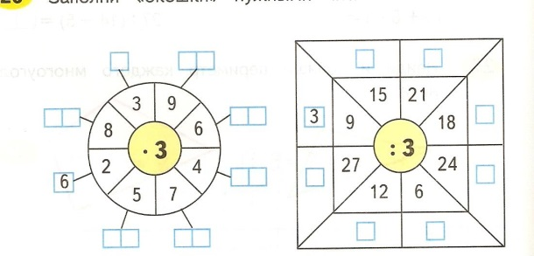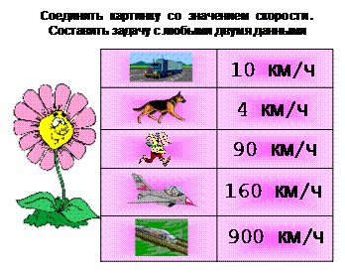
- Создание ребусов.
Учащимся предлагается зашифровать слово. Это может быть название ранее не изученных тем из учебника. Предложенные учащимися ребусы можно использовать при объяснении нового материала по данной теме. Предлагаю зашифровать математические термины, фамилии математиков и рассказать об их вкладе в развитие математики, высказывания учёных о математике, пословицы и поговорки, связанные с математикой.
Создать ребус, в котором цифры заменены буквами. При этом одинаковые цифры шифруются одной и той же буквой, а разным цифрам соответствуют различные буквы.
Создать цифровой ребус. В нем зашифрованы звёздочками цифры от 0 до 9.
Использую ребусы, чтобы снять усталость, решаем их на занятиях курса внеурочной деятельности «Занимательная математика».
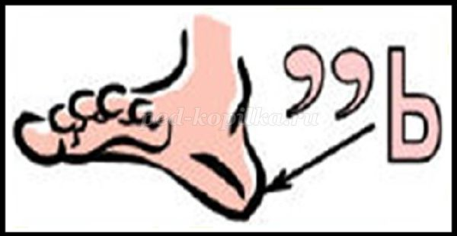 пять, 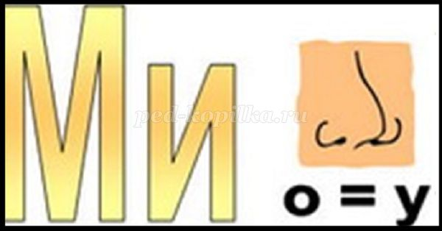 минус
- Сочинение математических сказок.
Сочинение сказок, действующими лицами которых становятся математические объекты – также один из способов развития творческого воображения учащихся. При этом у детей развиваются умения наблюдать, сравнивать, обобщать.
Вот что писал об этом В.А. Сухомлинский: «Создание сказок – один из самых интересных для детей видов поэтического творчества. Вместе с тем это важное средство для умственного развития… Если удавалось добиться, что ребенок, в развитии мышления которого встречались серьёзные затруднения, придумал сказку, связал в своём воображении несколько предметов окружающего мира – значит можно сказать с уверенностью, что ребёнок научился мыслить».
Сказка про Круг
Жил-был на свете Круг. Он был самый счастливый из всех математических фигур. Куда ни посмотришь – везде его родня: в горлышке банки, в чашке, из которой пьём чай, в мяче, в ведре. Даже когда бросишь камень в воду, и то идут круги. Везде родня. Кругу завидуют другие математические фигуры, но ничего изменить не могут.
Происшествие в стране Математике.
Жили-были в стране Математик знаки: Плюс, Минус, Умножить, Разделить… Надоело им сидеть в учебнике и пошли они гулять в разные стороны. Получилась в стране неразбериха. Перестали дети задачи и примеры решать. Узнал о таком беспорядке самый главный в стане знак – знак Равенства. Рассердился он от такого безобразия, ведь в стране Математике должен быть порядок. Срочно издал приказ: всем знакам вернуться в учебник! Одумались знаки, возвратились по местам, занялись привычной работой. Стали складывать, вычитать, умножать и делить…Дети снова стали решать задачи и примеры.
- Сочинение стихов или частушек.
На неделе интеллектуального марафона устраиваем конкурс математических сказок, стихов и частушек.

Математика, родная,
До чего ты довела.
Все красивые девчонки
От тебя сошли с ума.
Мы, ребята удалые,
Математики сплошные.
Мы разделим и умножим,
Все остатки вместе сложим

Математику учу
Триста сорок дней в году!
Остальные двадцать дней
Просто думаю о ней.
- Математические сочинения.
В качестве тем можно предложить следующие темы: «Математика в моей семье», «Что было бы на земле без математики?», « Как дроби помогают человеку?», «Что изменилось во мне при изучении математики к концу 5, 6 класса?»
- Создание кроссвордов и чайнвордов.
Кроссворды и чайнворды хороши тем, что ученики должны дать грамотное определение тем математическим терминам, которые находятся в сетке данного кроссворда, чайнворда. При выполнении работы учащиеся используют справочник по теории, где записаны правила, определения, математические факты.
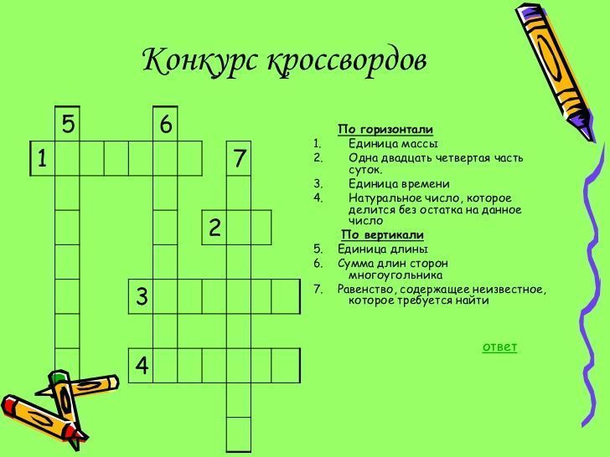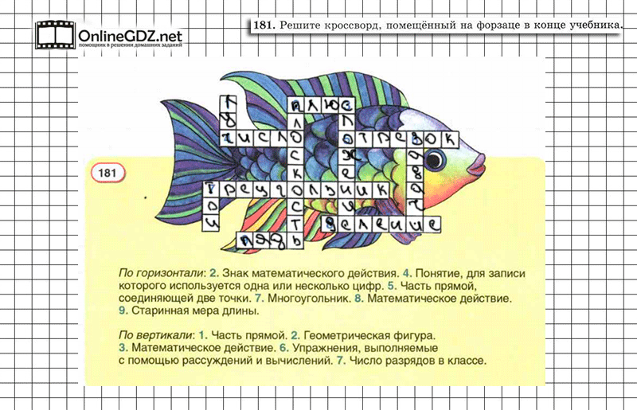
- Создание криптограмм.
Криптограмма - это зашифрованное письмо. Чтобы разгадать криптограмму, надо расшифровать ключевые слова, приведённые к ней. Ученики составляют числовые выражения, которым ставят в соответствие буквы, значения выражений заносят в таблицу. Вычислив значения выражений, нужно расшифровать слово. Слово может быть из любой дисциплины. Кроме этого нужно сообщить интересные сведения о зашифрованном слове. Например, зашифровать «иллистый прыгун», сообщив о том, что это рыба, которая «бегает» по суше. Криптограммы предлагаю создать после изучения тем: действия с натуральными, целыми числами, действия с обыкновенными, десятичными дробями, смешанными числами.
Придуманные учениками криптограммы можно включить в математические диктанты, предложить в качестве домашних заданий.
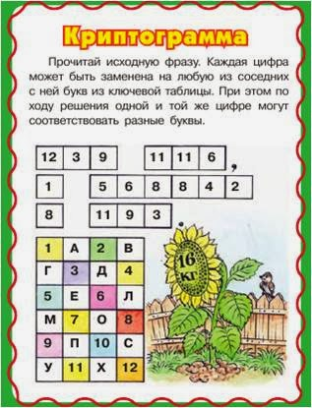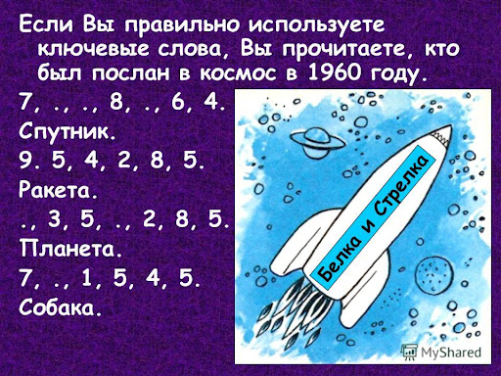
- Создание анаграмм.
Анаграммой называется слово, в котором поменяны местами все или несколько букв по сравнению с исходным словом. Решить анаграмму – означает определить исходное слово.
Необходимо зашифровать несколько слов так, чтобы слова были связаны закономерностью, а одно было лишним.
Например,
ьпят, ост, ветядь (пять, сто, девять. пять и девять – цифры, сто – число, которое является лишним словом).
Созданные учениками анаграммы можно использовать в паузах для смены видов деятельности.
- Создание рисунков и аппликаций
Выполнение рисунков и аппликаций из одних окружностей, геометрических фигур после изучения тем «Окружность», «Прямоугольник», «Треугольник».
Создание рисунков к отдельным темам. Например, проиллюстрировать теорему о сумме углов треугольника, определение биссектрисы угла. Создание рисунков «Симметрия в окружающем мире».
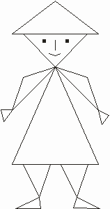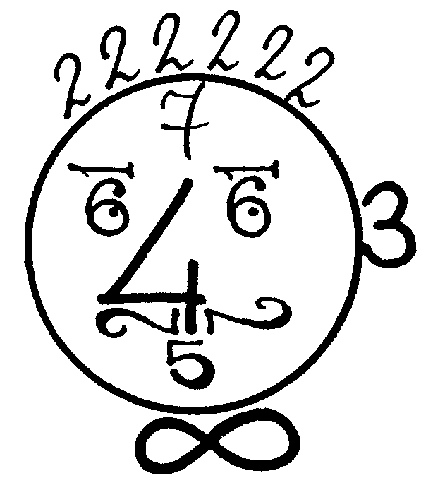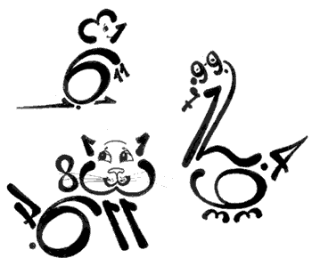
На информационном стенде можно устроить выставку работ, определить победителей.
- Создание заданий «Лови ошибку»
При создании заданий «Лови ошибку» на заданную тему ученики разбиваются на группы. Каждая группа придумывает задания с решениями, которые содержат ошибки и задания без ошибок. На уроке группы обмениваются своими заданиями, обсуждают их, определяя где допущены ошибки и какие, а в каких нет. Затем делают взаимопроверку в группах.
«Лови ошибку»- универсальный приём, активизирующий внимание учащихся.
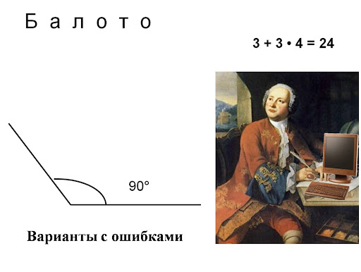
- Придумать математическую физкультминутку.
Например, физкультминутка «Обыкновенная дробь»: ученик повторяет команды «числитель», «знаменатель», «черта дроби», а учащиеся повторяют соответствующие движения: «числитель» - руки вверх, «знаменатель» - руки вниз, «черта дроби» - руки в стороны. Предложенные физкультминутки можно использовать во время динамических пауз на уроке.
- Составить рисунок по координатам
Рисование по координатам при изучении темы «Координатная плоскость» очень нравится детям. Они выполняют рисунок в координатной плоскости и указывают координаты точек, которые нужно последовательно соединить, чтобы получить задуманный рисунок. Учащиеся обмениваются заданиями и используют их в качестве домашних заданий: по выполненному рисунку указать координаты точек или построить по указанным координатам рисунок.
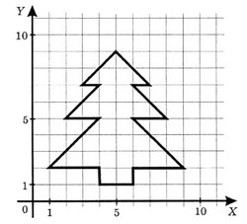
- Придумать последовательности чисел по некоторой закономерности и продолжить ряд чисел.
Придуманные последовательности разгадываем на занятиях внеурочной деятельности «Занимательная математика», включаем в разминку.
- Создание «рассуждалок».
Нужно задумать математическое понятие, затем, не называя его, рассуждать, где это понятие встречается, что с его помощью можно сделать, рассказать о его свойствах. Например, ученик загадал слово «окружность». Рассуждал так: это такая геометрическая фигура, интересная, красивая, у которой нет начала и нет конца. Эта фигура используется везде: в быту, в технике, архитектуре и других областях. Если пойдешь по нему, то все равно, когда-нибудь придешь туда, откуда ушел.
Таким образом, выполнение творческих работ позволяет повысить интерес к изучаемым темам даже у слабых учащихся. Как правило, задания подобного типа не вызывают у них трудностей, повышают интерес к математике и помогают сделать «нелюбимый» предмет доступным. Сильные же ученики, благодаря творческим работам, овладевают способностью переводить сложный математический материал в мир фантазий и красок. Данные задания позволяют показать красоту науки математики, её взаимосвязь с общечеловеческой культурой, улучшают эмоциональное состояние учащихся, повышают их интеллектуальное развитие и ведут к формированию всесторонне развитой, творческой личности.

